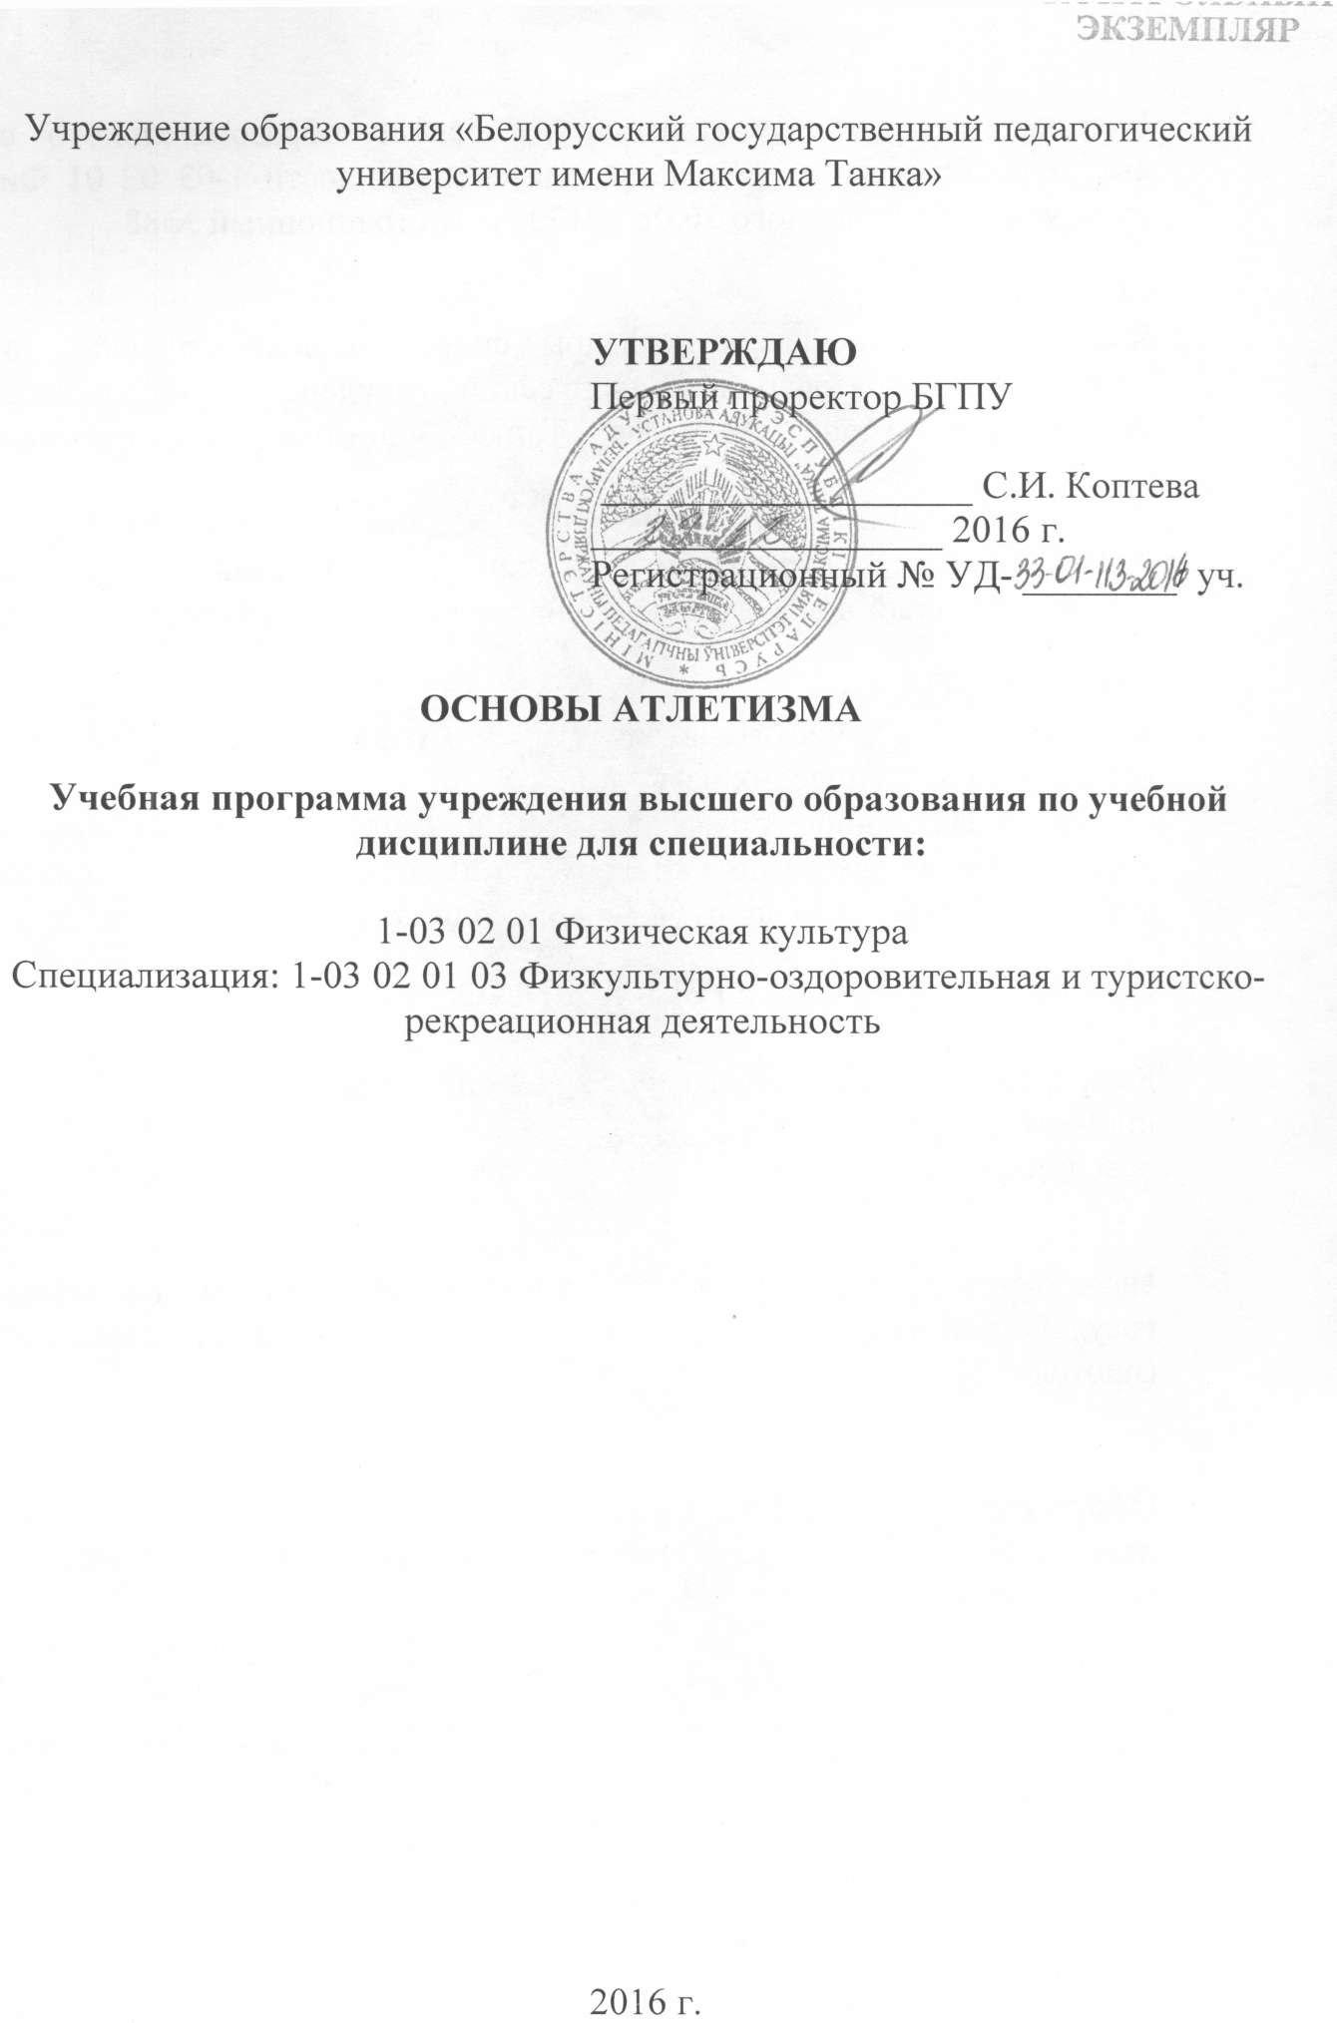

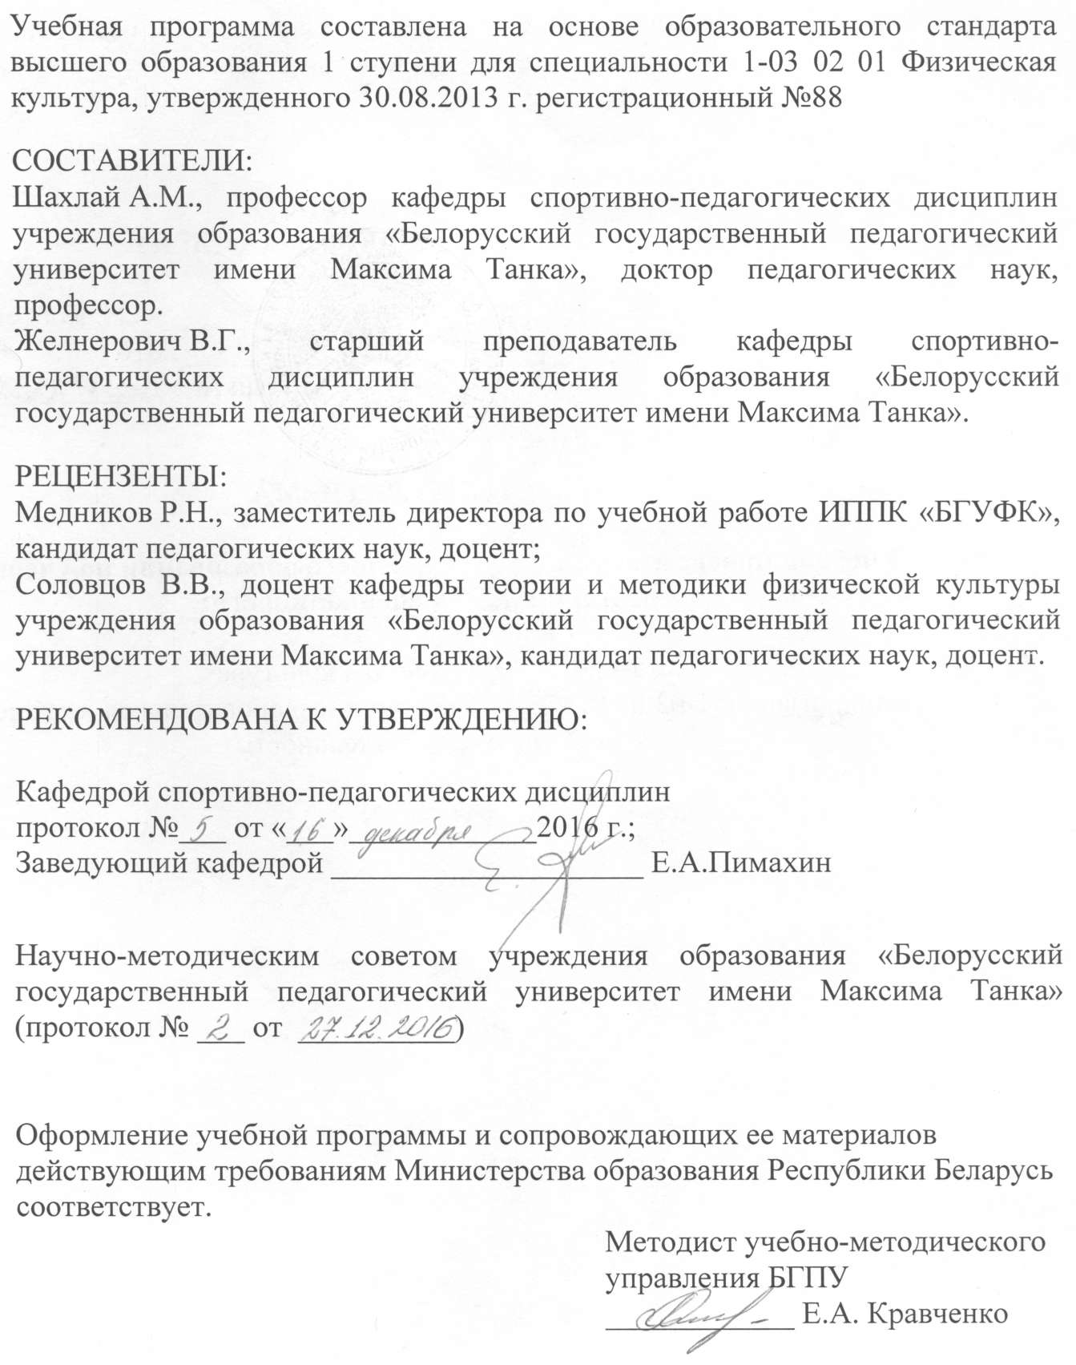
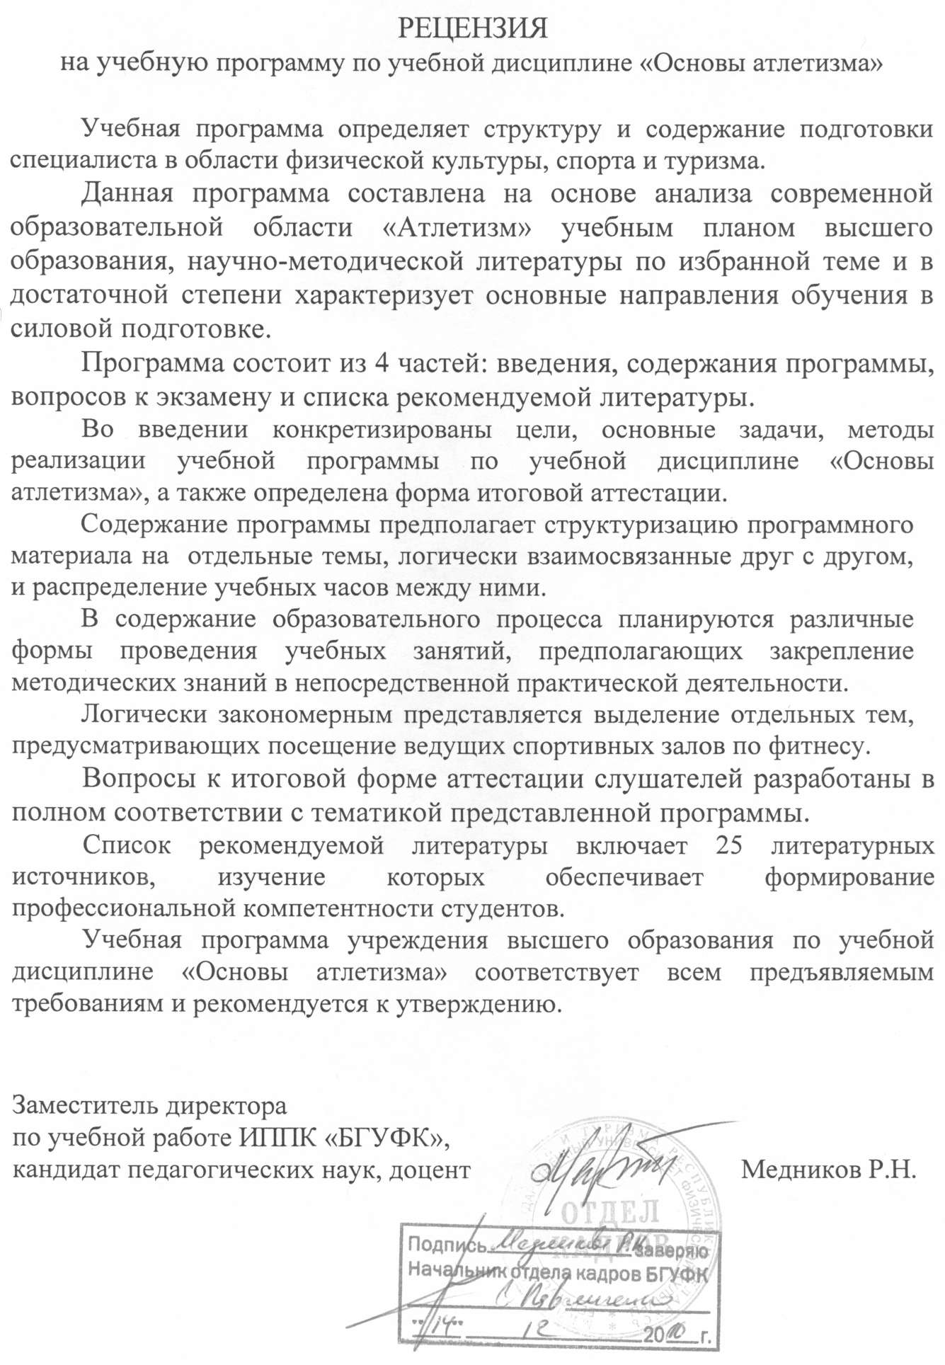
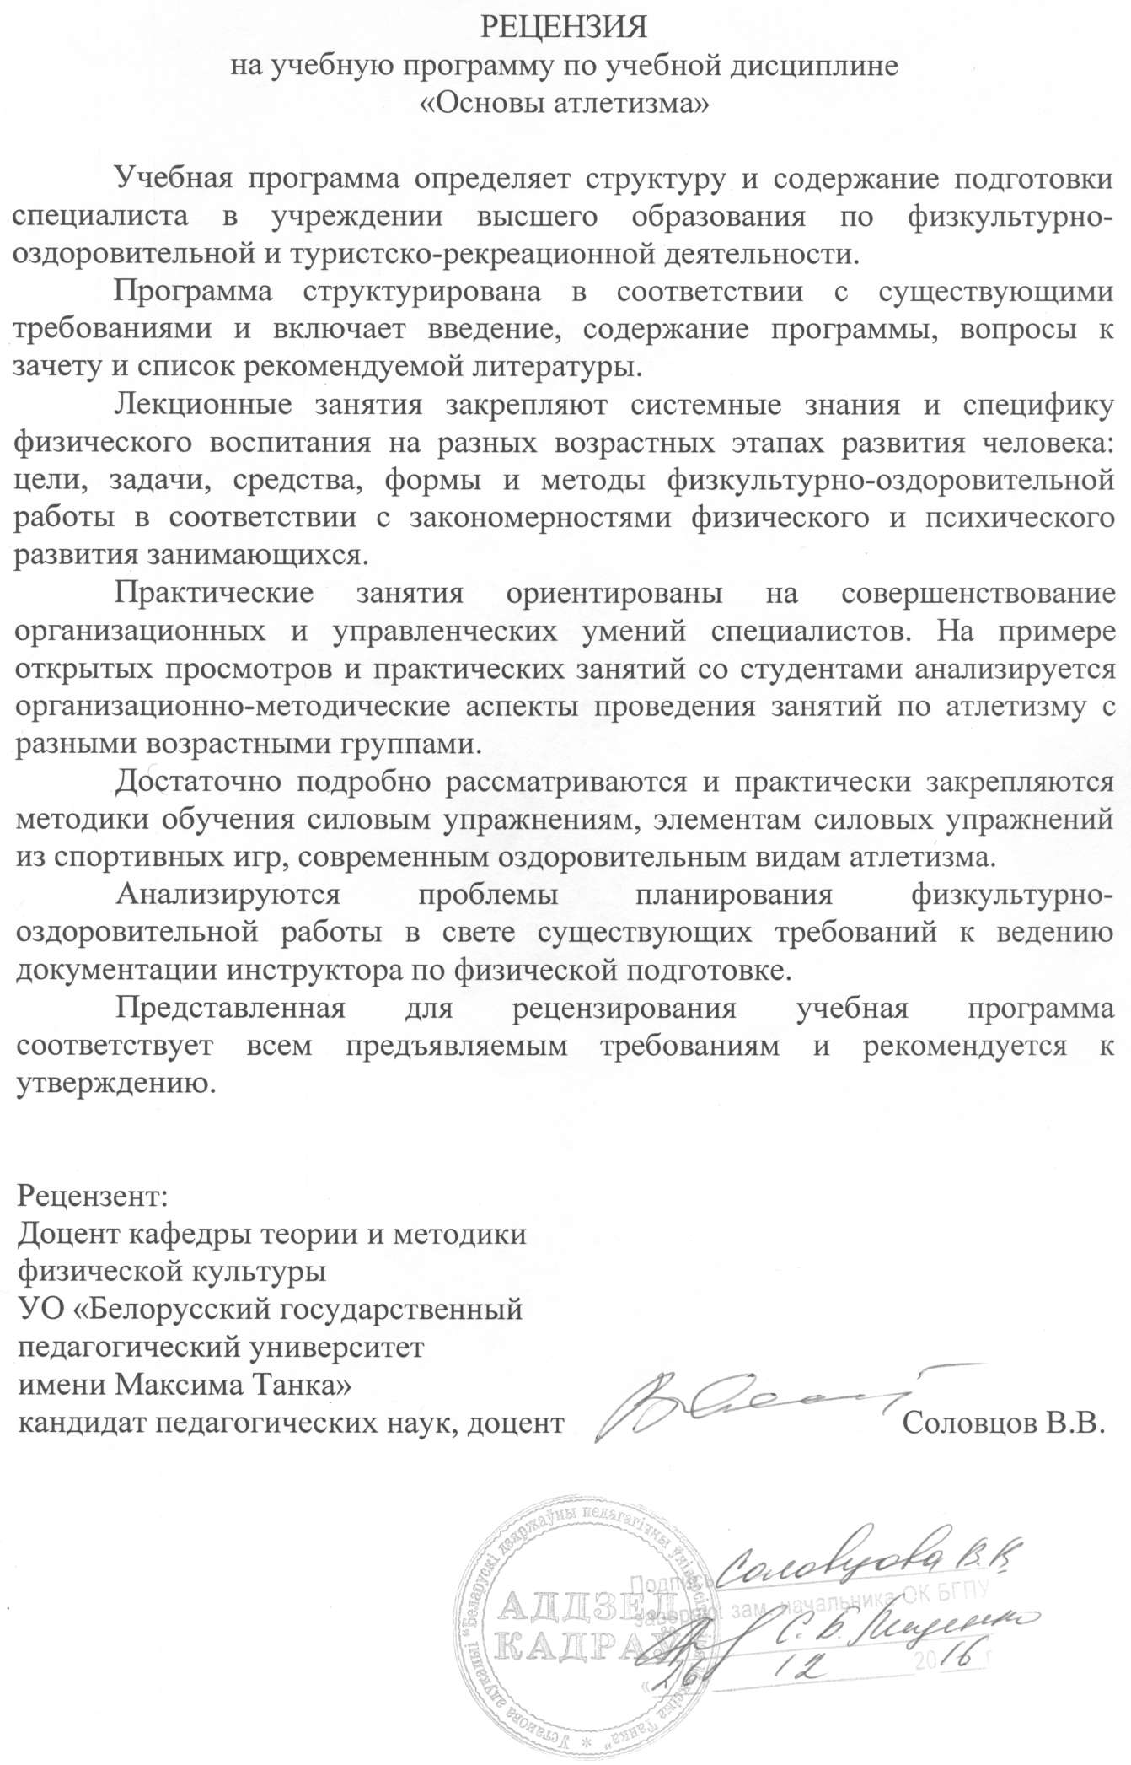
ПОЯСНИТЕЛЬНАЯ ЗАПИСКА
Учебная программа по учебной дисциплине «Основы атлетизма» направлена на изучение различных научных данных по овладению знаниями в области физической культуры, спорта и туризма. Вопросы организации и управления в этой сфере решаются совместными усилиями преподавателей физической культуры, тренеров по видам спорта, ученых и организаторов физкультурного движения. Успешная деятельность всех их требует знаний и навыков управленческой работы.
Целью преподавания и изучения учебной дисциплины «Основы атлетизма» является: подготовка специалиста, способного успешно, на современном научно-методическом уровне выполнять своих профессиональные обязанностей в сфере физической культуры, спорта и туризма.
Задачи изучения учебной дисциплины:
- изучить теоретические и методические основы обучения и проведения учебно-тренировочных занятий в физкультурно-оздоровительных группах по атлетизму;
- сформировать умения и навыки планирования учебно-тренировочного процесса и проведения занятий по атлетической гимнастике с различным контингентом;
- развить творческого мышления студентов, формируя навыки самостоятельного ведения научных исследований в области физической культуры и спорта, оценки эффективности ведения тренировочного процесса, умений выявлять и внедрять в практику собственный опыт и данные о достижениях передовых отечественных и зарубежных специалистов;
- ознакомить с отечественной и зарубежной научно-методической литературой по атлетизму.
Преподавание и успешное изучение учебной дисциплины «Основы атлетизма» осуществляется на базе приобретенных студентами знаний и умений по следующим дисциплинам: «Спортивная метрология», «Биомеханика», «Теория и методика физического воспитания», «Физиология спорта», «Спортивная медицина».
Изучение учебной дисциплины «Основы атлетизма» должно обеспечить формирование у студентов академических социально-личностных и профессиональных компетенций.
Требования к академическим компетенциям специалиста
Студент должен:
- АК -1. Уметь применять базовые научно-теоретические знания для решения теоретических и практических задач.
- АК-2. Владеть системным и сравнительным анализом.
- АК-4. Уметь работать самостоятельно.
- АК-6. Владеть междисциплинарным подходом при решении проблем.
- АК-9. Уметь учиться, повышать свою квалификацию в течение всей жизни.
Требования к социально-личностным компетенциям
Студент должен:
- СЛК-1. Обладать качествами гражданственности.
- СЛК-2. Быть способным к социальному взаимодействию.
- СЛК-3. Быть способным к межличностным коммуникациям.
- СЛК-8. Формировать и аргументировать собственные суждения и профессиональную позицию.
- СЛК-9. Уметь использовать в практической деятельности основы законодательства и правовых норм.
- СЛК-10. Уважительно и бережно относится к историческому наследию и культурным традициям, толерантно воспринимать социальные и культурные различия.
Требования к профессиональным компетенциям:
Студент должен:
Образовательная деятельность
- ПК-2. Формировать гуманистическое мировоззрение, нравственное сознание и нравственное поведение.
- ПК-3. Воспитывать ответственность за результаты учебной деятельности.
Педагогическая деятельность
- ПК-12. Использовать приемы формирования мотивации к занятиям физическими упражнениями.
Организационно-управленческая деятельность
- ПК-22. Осуществлять планирование, организацию и контроль образовательного процесса, спортивной и физкультурно-оздоровительной деятельности.
- ПК-23. Работать с нормативными правовыми актами и другими документами.
- ПК-24. Анализировать и оценивать собранные данные.
- ПК-25. Взаимодействовать со специалистами смежных профилей.
- ПК-26. Вести переговоры с другими заинтересованными участниками.
В результате изучения учебной дисциплины «Основы атлетизма» студент должен знать:
- теоретические основы силовой;
- специфику силовой подготовки в различных видах атлетизма;
- средства и методы силовой;
- правила и условия организации и проведения соревнований;
- требования к технике безопасности при проведении занятий в физкультурно-оздоровительных группах по атлетической гимнастике.
уметь:
- объяснять и демонстрировать технику выполнения базовых и изолированных силовых упражнений для развития основных мышечных групп;
- составлять тренировочные программы с учетом индивидуальных особенностей занимающихся;
- организовывать, проводить и обеспечивать судейство соревнований.
Используемые методы обучения:
Основными методами обучения, в соответствии с задачами, являются:
- методы организации учебно-познавательной деятельности;
- методы стимулирования и активизации мотивации учебно-познавательной деятельности;
- методы контроля и самоконтроля за эффективностью учебно-познавательной деятельностью;
- элементы проблемного обучения, связанные с вариативным изложением и предлагаемыми вопросами на лекциях и практических занятиях.
В результате изучения дисциплины студент должен
владеть:
- историко-эволюционным развитием современного состояния силовых видов спорта;
- техникой безопасности и мерами профилактики травматизма при занятиях силовыми видами спорта;
- использование средств атлетизма при подготовке спортсменов других видов спорта;
- методикой организации и проведения учебно-тренировочного процесса в атлетизме.
Работа со студентами проводится в форме учебно-тренировочных занятий, теоретическая часть программы излагается студентам в виде бесед преподавателя со студентами в процессе практических занятий, а также самостоятельным изучением студентами специальной литературы.
Учебно-тренировочный процесс осуществляется на занятиях в течение всего периода обучения, в процессе которого студенты совершенствуют свою спортивную подготовленность и приобретают знания, умения и навыки в избранной профессии.
Всего на изучение учебной дисциплины на дневной форме получения образования отводится 54 часа, из них аудиторных 34. Распределение аудиторных часов по видам занятий в 8 семестре: 6 часов лекций, 28 часов практических занятий (из них 6 часов УСРС), 20 часов самостоятельной работы студента.
Текущая аттестация проводится в соответствии с учебным планом в 8 семестре в форме зачета.
СОДЕРЖАНИЕ УЧЕБНОГО МАТЕРИАЛА
Раздел I. Эволюция, развитие и современное состояние силовых видов спорта
Тема 1.1. Исторические аспекты развития
силовых видов спорта
Тяжелоатлетический спорт в начале 20 века. Упражнения с отягощениями как основа для развития силы (В.Ф.Краевский, Г.Мейер, М.Кистер). Первая классификация отягощений. Первые чемпионаты по поднятию тяжестей и тяжелой атлетике. Поднятие тяжестей и тяжелая атлетика на Олимпийских играх (зарождение, развитие и современное состояние). Развитие пауэрлифтинга, гиревого спорта, бодибилдинга и армрестлинга. Эволюция правил соревнований в различных силовых видах спорта. Результаты выступлений выдающихся атлетов.
Тема 1.2. Актуальные проблемы развития современных силовых видов спорта
Возрастная периодизация в процессе многолетней подготовки тяжелоатлетов. Нормативная часть учебной программы по тяжелой атлетике. Динамика физического развития юных спортсменов в процессе занятия силовыми видами спорта. Влияние занятий с тяжестями на функциональное состояние нервно-мышечной, сердечно-сосудистой и дыхательной систем организма. Особенности тренировки спортсменов с различным телосложением. Биомеханические основы силовых упражнений. Планирование и направленность тренировочной нагрузки в атлетизме. Развитие и совершенствование физических качеств. Проблемы прогресса в тяжелоатлетическом спорте.
Раздел 2. Техника безопасности при занятиях силовыми видами спорта
Тема 2.1. Спортивный инвентарь и оборудование в различных силовых видах спорта
Оборудование специализированного и тренажерного зала по силовым видам спорта. Оборудование специализированного зала по тяжелой атлетике. Устройство тренировочной и соревновательной штанги. Специальные станки для развития физических качеств. Правила эксплуатации спортивных снарядов и инвентаря. Влияние микроклимата в спортивном зале на состояние здоровья спортсмена. Температурный режим в зале тяжелой атлетики. Освещенность зала. Коэффициент освещенности.
Тема 2.2. Техника безопасности при занятиях тяжелой атлетикой, пауэрлифтингом и другими силовыми видами спорта
Гигиенические требования к местам занятий. Личная гигиена спортсмена. Значимость рационального руководства тренера-преподавателя. Требования, предъявляемые к оборудованию и инвентарю, при занятиях силовыми видами спорта. Учет подготовленности спортсмена при выполнении упражнений силового характера. Правила оказания первой медицинской помощи. Загрузка зала. Экипировка спортсмена. Значимость профилактических мероприятий по предотвращению травматизма.
Раздел 3. Использование средств атлетизма при подготовке спортсменов других видов спорта
Тема 3.1 Использование средств атлетизма в единоборствах
Характеристика силовых проявлений в различных видах единоборств. Направленность силовых упражнений. Имитация технических действий с различными отягощениями. Силовая подготовка как фактор повышения эффективности соревновательной деятельности. Бокс, разновидности спортивной борьбы, фехтование, восточные единоборства, рукопашный бой и другие.
Тема 3.2 Использование средств атлетизма в циклических видах спорта
Характеристика силовых проявлений в циклических видах спорта. Направленность силовых упражнений. Силовая подготовка как фактор повышения эффективности соревновательной деятельности. Отличия процесса силовой подготовки от других видов спорта. Методы силовой подготовки, интервалы отдыха, количество повторений, оптимальные режимы мощности. Плавание, легкая атлетика, гребля, велосипедный спорт, лыжные гонки и другие.
Тема 3.3 Использование средств атлетизма в сложнокоординационных видах спорта
Характеристика силовых проявлений в циклических видах спорта. Направленность силовых упражнений. Влияние силовых качеств на координационные способности. Гимнастика, акробатика, метания в легкой атлетике, силовые виды спорта, спортивные танцы и другие.
Тема 3.4 Использование средств атлетизма в других видах спорта
Виды проявления силовых качеств в спорте. Основные черты методики силовых занятий. Значение силы в различных видах спорта. Характеристика силовых проявлений. Мышечные группы, несущие основную нагрузку. Направленность силовых упражнений. Методики самостоятельных рекреационных занятий с отягощениями. Упражнения с отягощениями. Упражнения с собственным весом.
Тема 3.5 Составление комплексов упражнений для развития силовых качеств в различных видах спорта
Планирование тренировочной нагрузки по специальной и общей физической подготовке. Содержание тренировочных уроков в силовых видах спорта на различных этапах подготовки. Определение задач. Выбор средств и методов. Подготовительная, основная и заключительная части учебно-тренировочных занятий, их направленность и содержание. Чередование период работы и отдыха. Восстановление организма после нагрузки. Программы тренировочных занятий в недельном и месячном циклах тренировки. Этапы многолетней подготовки в атлетизме.
Раздел 4. Организация и проведение учебно-тренировочного процесса в атлетизме
Тема 4.1 Юношеский атлетический спорт и оздоровительная направленность атлетического спорта
Возрастные особенности юных спортсменов. Костная система. Рост и вес тела. Мышечная система. Функциональные системы. Возрастные психологические особенности. Возрастная периодизация. Высшая нервная деятельность. Акселерация и ретардация. Базовая силовая подготовка детей, подростков и юношей. Самостоятельная атлетическая подготовка. Ветеранская тяжелая атлетика. Задачи и средства рекреации в силовых видах спорта. Умственная рекреация. Формы физической рекреации. Показатели социально-экономического эффекта физической рекреации. Базовые упражнения с гантелями, эспандером, резиновым жгутом, с гирями.
Тема 4.2 Женский атлетический спорт
Характерные черты тренировок женщин в силовых видах спорта. Определение типа фигуры. Программы силового фитнес-тренинга для женщин с различным типом фигуры. Специфические особенности женского организма. Интенсивность тренировочной нагрузки. Общая характеристика индивидуального околомесячного биоритма. Врачебно-педагогический контроль, самоконтроль и гигиена. Хронобиологическая линейка в женском атлетическом спорте.
Тема 4.3 Технико-тактические особенности выполнения классических соревновательных движений в тяжелой атлетике
Основные понятия. Фазовая структура соревновательных упражнений в рывке и точке. Рациональная спортивная техника. Результативность соревновательных движений. Кинематические, ритмические, динамические характеристики движений. Система «тяжелоатлет-штанга» как система автоматического управления. Тактические решения в тяжелой атлетике. Правила соревнований по тяжелой атлетике.

Тема 4.4 Технико-тактические особенности выполнения классических соревновательных движений в пауэрлифтинге
Особенности тренировки в троеборье (жим штанги, приседание со штангой, становая тяга). Фазовая структура. Методика подходов. Методика тренировки «суперподхода» в процессе подготовки пауэрлитеров. Методика «супер множественного подхода». Методика «составного подхода». Правила соревнований в троеборье и жиме штанги лежа.
Тема 4.5 Технико-тактические особенности выполнения соревновательных движений в других силовых видах спорта
Показатель крепости телосложения. Технические характеристики движений спортсменов различного телосложения в бодибилдинге (эндоморфный, эктоморфный, мезоморфный). Технико-тактические особенности тренировочного и соревновательного процесса в армрестлинге.
Тема 4.6 Тестирование и контрольные испытания для оценки уровня силовой подготовленности
Базовые показатели силы кисти и предплечья. Базовые показатели становой силы. Базовые показатели скоростно-силовой подготовленности. Отношение результатов в рывке к подъему штанги на грудь в полуприседе. Отношение результатов в толчке к приседанию со штангой на плечах и на груди. Тестовые испытания для оценки уровня общей физической подготовленности.
УЧЕБНО-МЕТОДИЧЕСКАЯ КАРТА УЧЕБНОЙ ДИСЦИПЛИНЫ «ОСНОВЫ АТЛЕТИЗМА»
ДНЕВНАЯ ФОРМА ПОЛУЧЕНИЯ ВЫСШЕГО ОБРАЗОВАНИЯ
Номер раздела, темы, занятия | Название раздела, темы, занятия;  перечень изучаемых вопросов | Количество  аудиторных часов |  |  | Самостоятельная  (внеаудиторная)  работа студентов | Материальное обеспечение  занятия (наглядные, методические пособия | Литература |  |  | Формы контроля знаний
Номер раздела, темы, занятия |  | Лекции | Практические  (семинарские) занятия | Управляемая самостоятельная работа
1 | 2 | 3 | 4 | 5 | 6 | 7 | 8 |  |  | 9
8 семестр
1. | Раздел I. Эволюция, развитие и современное состояние силовых видов спорта | 4 |  |  | 2
1.1. | Тема 1.1.Исторические аспекты развития силовых видов спорта  Тяжелоатлетический спорт в нач. XX века. Упражнения с отягощениями как основа для развития силы (П.Ф.Лесгафт, В.Ф.Краевский, Г.Мейер, М.Кистер). Первая классификация отягощений. Первые чемпионаты по поднятию тяжестей и тяжелой атлетике. Поднятие тяжестей и тяжелая атлетика на Олимпийских играх (зарождение, развитие и современное состояние). Развитие пауэрлифтинга, гиревого спорта, бодибилдинга и армрестлинга. Результаты выступлений выдающихся спортсменов. | 2 |  |  |  |  | [1],[6] |  |  | Педагогический контроль
1.2. | Тема 1.2. Актуальные проблемы развития современных силовых видов спорта  Возрастная периодизация в процессе многолетней подготовки тяжелоатлетов. Нормативная часть учебной программы по тяжелой атлетике. Динамика физического развития юных спортсменов в процессе занятия силовыми видами спорта. Влияние занятий с тяжестями на функциональное состояние нервно- мышечной, сердечно- сосудистой и дыхательной систем организма. Особенности тренировки спортсменов с различным телосложением. Биомеханические основы силовых упражнений. Планирование и направленность тренировочной нагрузки в атлетизме. Развитие и совершенствование физических качеств. Проблемы прогресса в тяжелоатлетическом спорте. | 2
 |  |  |  |  | 2 |  |  | [2],[4] |  |  | Педагогический контроль
2. | Раздел II. Техника безопасности при занятиях силовыми видами спорта | 2 | 2 |  | 4
2.1. | Тема 2.1. Спортивный инвентарь и оборудование в различных силовых видах спорта  Оборудование специализированного и тренажерного зала по силовым видам спорта. Оборудование специализированного зала по тяжелой атлетике. Устройство тренировочной и соревновательной штанги. Специальные станки для развития физических качеств. Правила эксплуатации спортивных снарядов и инвентаря. Влияние микроклимата в спортивном зале на состояние здоровья спортсмена. Температурный режим в зале тяжелой атлетики. Освещенность зала. Коэффициент освещенности. | 2 |  |  | 2 | Спортивный зал, тренажерные устройства, штанги, гири, гантели. |  | [5],[16] |  |  | Устный опрос
2.2. | Тема 2.2. Техника безопасности при занятиях тяжелой атлетикой, пауэрлифтингом и другими силовыми видами спорта  Гигиенические требования к местам занятий. Личная гигиена спортсмена. Значимость рационального руководства тренера-преподавателя. Требования, предъявляемые к оборудованию и инвентарю, при занятиях силовыми видами спорта. Учет подготовленности спортсмена при выполнении упражнений силового характера. Правила оказания первой медицинской помощи. Загрузка зала. Экипировка спортсмена. Значимость профилактических мероприятий по предотвращению травматизма. |  | 2 |  | 2
3. | Раздел III. Использование средств атлетизма при подготовке спортсменов других видов спорта |  | 10 |  | 6
3.1. | Тема 3.1. Использование средств атлетизма в единоборствах  Характеристика силовых проявлений в различных видах единоборств. Направленность силовых упражнений. Имитация технических действий с различными отягощениями. Силовая подготовка как фактор повышения эффективности соревновательной деятельности. Бокс, разновидности спортивной борьбы, фехтование, восточные единоборства, рукопашный бой и другие. |  | 2 |  |  | Гири, амортизаторы, гантели |  |  | [1],[9] |  |  | Устный опрос
3.2. | Тема 3.2. Использование средств атлетизма в циклических видах спорта  Характеристика силовых проявлений в циклических видах спорта. Направленность силовых упражнений. Силовая подготовка как фактор повышения эффективности соревновательной деятельности. Отличия процесса силовой подготовки от других видов спорта. Методы силовой подготовки, интервалы отдыха, количество повторений, оптимальные режимы мощности. Плавание, легкая атлетика, гребля, велосипедный спорт, лыжные гонки и другие. |  | 2 |  | 2 | Резиновый жгут, штанги, тренажеры, гири |  |  | [2],[8], [14] |  |  | Педагогический контроль
3.3. | Тема 3.3. Использование средств атлетизма в сложнокоординационных видах спорта  Характеристика силовых проявлений в циклических видах спорта. Направленность силовых упражнений. Влияние силовых качеств на координационные способности. Гимнастика, акробатика, метания в легкой атлетике, силовые виды спорта, спортивные танцы и другие. |  | 2 |  | 2 | Специальные тренажеры, гимнастическая стенка, гири |  |  | [5],[16] |  |  | Педагогический контроль
3.4. | Тема 3.4. Использование средств атлетизма в других видах спорта  Виды проявления силовых качеств в спорте. Основные черты методики силовых занятий. Значение силы в различных видах спорта. Характеристика силовых проявлений. Мышечные группы, несущие основную нагрузку. Направленность силовых упражнений. Методики самостоятельных рекреационных занятий с отягощениями. Упражнения с отягощениями. Упражнения с собственным весом. |  | 2 |  |  | Перекладина, гимнастическая стенка, штанги, гантели |  |  | [8],[12] |  |  | Педагогический контроль
3.5. | Тема 3.5. Составление комплексов упражнений для развития силовых качеств в различных видах спорта  Планирование тренировочной нагрузки по специальной и общей физической подготовке. Содержание тренировочных уроков в силовых видах спорта на различных этапах подготовки. Определение задач. Выбор средств и методов. Подготовительная, основная и заключительная части учебно-тренировочных занятий, их направленность и содержание. Чередование период работы и отдыха. Восстановление организма после нагрузки. Программы тренировочных занятий в недельном и месячном циклах тренировки. Этапы многолетней подготовки в атлетизме. |  | 2 |  | 2 | Тренажерные устройства, штанги, гантели, гири |  |  | [9],[11] |  |  | Устный опрос
4. | Раздел IV. Организация и проведение учебно-тренировочного процесса в атлетизме |  | 10 | 6 | 8
4.1. | Тема 4.1. Юношеский атлетический спорт и оздоровительная направленность атлетического спорта |  | 2 | 2 | 2 | Гантели, эспандеры, резиновый жгут, гири |  |  | [1],[9] |  |  | Устный опрос  Контрольная работа
4.1.1. | Возрастные особенности юных спортсменов. Костная система. Рост и вес тела. Мышечная система.  Функциональные системы. Возрастные психологические особенности. Возрастная периодизация. Высшая нервная деятельность. |  |  | 2 | 2
4.1.2. | Акселерация и ретардация. Базовая силовая подготовка детей, подростков и юношей. Самостоятельная атлетическая подготовка. Ветеранская тяжелая атлетика. Задачи и средства рекреации в силовых видах спорта. Умственная рекреация. Формы физической рекреации. Показатели социально-экономического эффекта физической рекреации. Базовые упражнения с гантелями, эспандером, резиновым жгутом, с гирями. |  | 2
4.2. | Тема 4.2. Женский атлетический спорт  Характерные черты тренировок женщин в силовых видах спорта. Определение типа фигуры. Программы силового фитнес-тренинга для женщин с различным типом фигуры.  Специфические особенности женского организма.  Интенсивность тренировочной нагрузки. Общая характеристика индивидуального околомесячного биоритма.  Врачебно-педагогический контроль, самоконтроль и гигиена. Хронобиологическая линейка в женском атлетическом спорте. |  |  | 2 |  | Скакалки, амортизаторы, гантели, специальные тренажеры |  |  | [3],[7],  [8],[9], [10], |  |  | Педагогический контроль  Контрольная работа
4.3. | Тема 4.3. Технико-тактические особенности выполнения классических соревновательных движений в тяжелой атлетике  Основные понятия. Фазовая структура соревновательных упражнений в рывке и точке. Рациональная спортивная техника. Результативность соревновательных движений. Кинематические, ритмические, динамические характеристики движений. Система «тяжелоатлет-штанга» как система автоматического управления. Тактические решения в тяжелой атлетике. Правила соревнований по тяжелой атлетике. |  | 4 |  | 2 | Штанги, гриф, гимнастические палки |  |  | [4],[13] |  |  | Устный опрос  Контрольная работа
4.4. | Тема 4.4. Технико-тактические особенности выполнения классических соревновательных движений в пауэрлифтинге  Особенности тренировки в троеборье (жим штанги, приседание со штангой, становая тяга). Фазовая структура. Методика подходов. Методика тренировки «суперподхода» в процессе подготовки пауэрлитеров. Методика «супер множественного подхода». Методика «составного подхода». Правила соревнований в троеборье и жиме штанги лежа. |  | 2 |  | 2 | Штанги, гриф, гимнастические палки |  |  | [11],[15] |  |  | Педагогический контроль
4.5. | Тема 4.5. Технико-тактические особенности выполнения соревновательных движений в других силовых видах спорта  Показатель крепости телосложения. Технические характеристики движений спортсменов различного телосложения в бодибилдинге (эндоморфный, эктоморфный, мезоморфный). Технико-тактические особенности тренировочного и соревновательного процесса в армрестлинге. |  |  | 2 | 2 | Амортизаторы, тренажеры, гимнастические палки |  | [5],[18] |  |  | Педагогический контроль
4.6. | Тема 4.6. Тестирование и контрольные испытания для оценки уровня силовой подготовленности  Базовые показатели силы кисти и предплечья. Базовые показатели становой силы. Базовые показатели скоростно-силовой подготовленности. Отношение результатов в рывке к подъему штанги на грудь в полуприседе. Отношение результатов в толчке к приседанию со штангой на плечах и на груди. Тестовые испытания для оценки уровня общей физической подготовленности. |  | 2 |  |  | Эспандеры, штанги, гири, гантели |  | [4],[19] |  |  | Педагогический контроль
ВСЕГО: |  | 6 | 22 | 6 | 20
Всего в 8-ом семестре |  | 54 |  |  |  |  |  |  |  |  | зачет

ИНФОРМАЦИОННО-МЕТОДИЧЕСКАЯ ЧАСТЬ
ПЕРЕЧЕНЬ ОСНОВНОЙ И ДОПОЛНИТЕЛЬНОЙ ЛИТЕРАТУРЫ

ОСНОВНАЯ:
      - Тяжелая атлетика: Учеб.-метод. комплекс для студ. Непроф. Спец.: / Под общ. Ред. В.А. Алексеенко; М-во образования Республики Беларусь. – Новополоцк: ПГУ, 2004. – 44 с.
      - Дворкин Л.С. Тяжелая атлетика: Учебник для вузов: / Л. С. Дворкин; Л.С.Дворкин. – Москва: Советский спорт, 2005. – 600 с.
      - Тяжелая атлетика (женщины): Поурочная учебная программа для групп начальной подготовки детско-юношеских спортивных школ, специализированных детско-юношеских школ олимпийского резерва: / Разраб. Е.В. Фильгина; М-во спорта и туризма Республики Беларусь; НИИ ФкиС Республики Беларусь; БГАФК. – Минск, 2006. – 163 с.
      - Дворкин, Л.С. Тяжелая атлетика: учебник: / Л. С. Дворкин; Л.С.Дворкин. – Москва: Советский спорт, 2005. – 600 с.
      - Виноградов, Г.П. Атлетизм: теория и методика тренировки: учебник для высших учебных заведений/ Г.П.Виноградов. – М.: Советский спорт, 2009. – 328 с.
      - Ежов А.И. На родине М.В. Ломоносова. Ломоносов с гирей. – Мн., 2011. – 216 с.
      - Невский А., Дьяков М. Энциклопедия фитнеса и физическая культура. – т. 1, т. 2. – М., 2011. −188 с.
      - Физическая культура и здоровье. 300 соревновательно-игровых заданий / Гуревич И.А. – Минск, 2011.

ДОПОЛНИТЕЛЬНАЯ:
      - Планирование учебно-тренировочного процесса по тяжелой атлетике в специализированных учебно-спортивных учреждениях (ДЮСШ, СДЮШОР, УОР, ШВСМ, ЦОП): Методические рекомендации: / А. В. Журавский [и др.]; НИИ физической культуры и спорта Республики Беларусь; Республиканский учебно-методический центр физического воспитания населения. – Минск, 2000. – 18 с.
      - Сталлоне С.Стальной Сталлоне. Фитнес-программа от суперзвезды Голливуда / С. Сталлоне; [пер.с анг. Д.Воронина] –М.: Эксмо, 2006. – 224 с.: ил. – (Идеальная фигура).
      - Бельский И.В. Основы специальной силовой подготовки высококвалифицированных спортсменов в тяжелоатлетических видах спорта: / И. В. Бельский; Мин-во образования РБ; БГПА. – Минск: Технопринт, 2000. – 206 с.
      - Обучение спортивным упражнениям. Биомеханика. Методология. Дидактика / Ю.К. Гавердовский – Минск, 2007.
      - Технология физической и функциональной подготовки в гимнастике / Миронов В.М. – Минск: учебно-методический центр БГАФК, 2007.
      - Веб-квест в педагогике – новая дидактическая модель обучения / Горбунова О., Кузьминова Н. // Школьная педагогика. − №2 – 2013.
      - Профилактика профдеформаций: учеб. Пособие / Н.Н.Малярчук. – Тюмень. −2013.
      - Гимнастика. Методика преподавания : учебник / В.М. Миронов [и др.]; под общ. Ред. В.М. Миронова. – Минск : Новое знание; М. : ИНФРА – М, 2013.
      - Теория и методика физической культуры : уч. для вузов физической культуры / Максименко А.М., − 2-е изд. Испр. И доп. – Москва. Физическая культура. 2009.
      - Электронный учебник по физической культуре / Д.В. Миронович // Народная асвета. −2011.
      - Инновационное образование педагога : на пути к профессиональному творчеству : учеб. –метод. Пособие / И.И. Цыркун, Е.И. Карпович. -2-е изд. – Минск : БГПУ, 2011.
МЕТОДИЧЕСКИЕ РЕКОМЕНДАЦИИ ПО ОРГАНИЗАЦИИ И ВЫПОЛНЕНИЮ САМОСТОЯТЕЛЬНОЙ РАБОТЫ СТУДЕНТА ПО УЧЕБНОЙ ДИСЦИПЛИНЕ
Самостоятельная работа заключается в изучении основной и дополнительной литературы, монографий и периодической литературы, подготовке сообщений, рефератов, докладов по вопросам функционирования и развития Атлетизма.
Перечень заданий для самостоятельной работы:
- подготовка к лекциям, практическим занятиям;
- проработка тем (вопросов), вынесенных на самостоятельное изучение;
- изучение тем и проблем, не выносимых на лекции;
- подготовка сообщений, тематических докладов;
- конспектирование учебной литературы;
- составление обзора научной литературы по заданной теме;
- подготовка к зачету.
Контроль самостоятельной работы осуществляется в виде:
− обсуждения планирующих документов;
− оценки устного ответа на вопрос по сообщению или докладу;
− проверки планирующих документов;
− проверки конспектов научной литературы и учебно-тренировочных занятий.
ПРИМЕРНЫЙ ПЕРЕЧЕНЬ ЗАДАНИЙ И КОНТРОЛЬНЫХ МЕРОПРИЯТИЙ УПРАВЛЯЕМОЙ САМОСТОЯТЕЛЬНОЙ РАБОТЫ СТУДЕНТОВ

Тема 4.1. Юношеский атлетический спорт и оздоровительная направленность атлетического спорта (2 часа).

Задания, формирующие достаточные знания по изученному учебному материалу на уровне узнавания.

Задание 1. Охарактеризовать основные особенности при проведении занятий атлетизмом с детьми, подростками и юношами. Базовые упражнения со штангой, гантелями, эспандером, резиновым жгутом, гирями.
Вопросы:
- Перечислите основное снаряжение тренажерного зала.
- Продолжительность учебно-тренировочного занятия.
- Гигиенические требования к месту проведения занятия.
- Особенности питания при занятиях атлетизмом?
- Назовите базовые комплексы упражнений для начинающих.
- Круговая тренировка и ее характеристика.
- Назовите группы мышц задействованными с амортизаторами (резиновыми жгутами).
- Количество упражнений, выполняемых для каждой группы мышц?
- Назовите выдающихся тяжелоатлетов Республики Беларусь.
Форма контроля - опрос.

Задания, формирующие компетенции на уровне воспроизведения.

Задание 2. Составить комплекс упражнений круговой тренировки (не менее 15 упражнений).
Форма контроля – контрольная работа.

Задания, формирующие компетенции на уровне применения полученных знаний.

Задание 3. Проведение основной части занятия (практическое выполнение в группе).
Форма контроля – практическое выполнение.
Тема 4.2. Женский атлетический спорт 2 (часа).

Задания, формирующие достаточные знания по изученному учебному материалу на уровне узнавания.

Задание 1.Охарактеризовать программы тренировок женщин в силовых видах спорта.
Вопросы:
- Назовите упражнения с гантелями при занятиях атлетизмом.
- Перечислите упражнения со штангой при занятиях атлетизмом.
- Перечислите упражнения на тренажерных устройствах при занятиях атлетизмом.
- Перечислить виды тренажеров. Объяснить их тренировочное направление.
- Особенности разминки перед выполнением упражнений на тренажерах.
- Контроль и самоконтроль на занятиях с использованием отягощений.
- Описать методику организации проведения занятия по бодибилдингу для женщин с разным типом фигур.
- Тестирование функционального состояния и физической подготовленности у занимающихся атлетизмом.
- Охарактеризуйте программы – комплексы силовых тренировок для беременных.
Форма контроля – опрос.

Задания, формирующие компетенции на уровне воспроизведения.

Задание 2. Составить программы силового фитнес-тренинга для женщин с различным типом фигуры.
Форма контроля – контрольная работа.

Задания, формирующие компетенции на уровне применения полученных знаний.

Задание 3. Составить комплекс упражнений с амортизаторами (по Бубновскому). Провести практическое занятие с объяснением техники выполнения каждого упражнения.
Форма контроля – практическое выполнение.
Тема 4.5. Технико-тактические особенности выполнения соревновательных движений в других силовых видах спорта (2 часа).

Задания, формирующие достаточные знания по изученному учебному материалу на уровне узнавания.
Задание 1. Охарактеризовать основные правила проведения соревнований.
Вопросы:
- Выступление спортсменов пауэрлифтинга Республики Беларусь на чемпионатах мира.
- Страховка и самостраховка при выполнении упражнений с отягощением.
- Соревновательные упражнения пауэрлифтинга.
- Подводящие и специальные упражнения.
- Обучение технике соревновательных упражнений гиревого спорта.
- Подводящие упражнения. Специальные упражнения гиревика.
- Нормирование силовых нагрузок. Отдых между подходами.
- Взвешивание, порядок проведения соревнований. Количество повторов при выполнении упражнения.
- Состав судейской коллегии соревнований.
Форма контроля – опрос.

Задания, формирующие компетенции на уровне воспроизведения.

Задание 2. Составить программу спортивного праздника.
Форма контроля – письменная работа.

Задания, формирующие компетенции на уровне применения полученных знаний.

Задание 3. Принять участие в соревнованиях в работе судейской коллегии.
Форма контроля – практическое выполнение.

ПЕРЕЧЕНЬ ИСПОЛЬЗУЕМЫХ Средств диагностики
РЕЗУЛЬТАТОВ УЧЕБНОЙ ДЕЯТЕЛЬНОСТИ

Для контроля качества образования используются следующие средства диагностики:
-педагогический контроль;
-контрольная работа;
-устный опрос;
-сдача зачёта.
ЗАЧЕТНЫЕ ТРЕБОВАНИЯ

Для диагностики сформированных компетенций используются следующие основные средства: критериально-ориентированные тесты оценки теоретико-методологического уровня подготовки, контрольные тесты физической и технической подготовленности, итоговые результаты спортивной деятельности и другие средства диагностики.
Обязательным условием допуска студента к сдаче зачета является:
- выполнение требований теоретического и практического разделов программы по семестрам и курсам обучения;
- регулярность посещения учебных занятий, обеспечивающая необходимый уровень физического и функционального состояния организма, а так же соответствующую теоретическую подготовленность студентов;
- выполнение контрольных нормативов по физической и технической подготовленности.
Для объективной оценки учебной деятельности студента зачетные требования дифференцируются следующим образом:
- теоретический раздел проводится в виде сдачи зачета по темам учебной программы;
- практический раздел проводится в виде тестирования физической и двигательной подготовленности студентов.
Зачетные требования и контрольные нормативы разрабатываются методической комиссией кафедры, утверждаются заведующим кафедрой и доводятся до сведения студентов на каждом курсе.

ПРИМЕРНЫЙ ПЕРЕЧЕНЬ ВОПРОСОВ К ЗАЧЕТУ

1. Место атлетической подготовки в системе физического воспитания.
2. Факторы определяющие силу мышц.
3. Характеристика форм проявления силы.
4. Общая характеристика тяжелой атлетики. Общая характеристика бодибилдинга.
9. Общая характеристика пауэрлифтинга.
5. Общая характеристика гиревого спорта.
6. Общая характеристика армрестлинга.
7. Наименование мышечных групп и их специализация.
8. Характеристика методов развития максимальной силы.
9. Характеристика методов развития скоростной силы.
10. Характеристика методов развития силовой выносливости.
11. Базовые силовые упражнения для мышц шеи и плечевого пояса.
12. Базовые силовые упражнения для мышц рук.
13. Базовые силовые упражнения для мышц спины.
14. Базовые силовые упражнения для мышц груди и брюшного пресса.
15. Базовые силовые упражнения для мышц ног и ягодичных мышц.
16. Техника силовых упражнений.
17. Способы регулирования тренировочной нагрузки.
18. Интенсивный тренинг с продолжительными периодами отдыха.
19. Принципы тренировки для начинающих.
20. Принципы тренировки для лиц со средним опытом.
21. Принципы для опытных.
22. Характеристика средств стимулирующих анаболизм.
23. Медицинский контроль и самоконтроль за занимающимися силовыми упражнениями.

ТЕМАТИЧЕСКИЙ ПЛАН

Наименования разделов и тем | Всего  (ауд. часы) | Лекции | Практи-ческие | УСР
Раздел 1. Эволюция, развитие и современное состояние силовых видов спорта | 4 | 4
Тема 1.1 Исторические аспекты развития силовых видов спорта | 2 | 2
Тема 1.2 Актуальные проблемы развития современных силовых видов спорта | 2 | 2
Раздел 2. Техника безопасности при занятиях силовыми видами спорта | 4 | 2 | 2
Тема 2.1 Спортивный инвентарь и оборудование в различных силовых видах спорта | 2 | 2
Тема 2.2 Техника безопасности при занятиях тяжелой атлетикой, пауэрлифтингом и другими силовыми видами спорта | 2 |  | 2
Раздел 3. Использование средств атлетизма при подготовке спортсменов других видов спорта | 10 |  | 10
Тема 3.1 Использование средств атлетизма в единоборствах | 2 |  | 2
Тема 3.2 Использование средств атлетизма в циклических видах спорта | 2 |  | 2
Тема 3.3 Использование средств атлетизма в сложнокоординационных видах спорта | 2 |  | 2
Тема 3.4 Использование средств атлетизма в других видах спорта | 2 |  | 2
Тема 3.5 Составление комплексов упражнений для развития силовых качеств в различных видах спорта | 2 |  | 2
Раздел 4. Организация и проведение учебно-тренировочного процесса в атлетизме | 16 |  | 10 | 6
Тема 4.1 Юношеский атлетический спорт и оздоровительная направленность атлетического спорта | 4 |  | 2 | 2
Тема 4.2 Женский атлетический спорт | 2 |  |  | 2
Тема 4.3 Технико-тактические особенности выполнения классических соревновательных движений в тяжелой атлетике | 4 |  | 4
Тема 4.4 Технико-тактические особенности выполнения классических соревновательных движений в пауэрлифтинге | 2 |  | 2
Тема 4.5 Технико-тактические особенности выполнения соревновательных движений в других силовых видах спорта | 2 |  |  | 2
Тема 4.6 Тестирование и контрольные испытания для оценки уровня силовой подготовленности | 2 |  | 2
Итого: | 34 | 6 | 22 | 6

ПРОТОКОЛ СОГЛАСОВАНИЯ УЧЕБНОЙ ПРОГРАММЫ
УЧРЕЖДЕНИЯ ВЫСШЕГО ОБРАЗОВАНИЯ

Название  учебной  дисциплины,  с которой  требуется  согласование | Название кафедры | Предложения об изменениях в содержании учебной программы учреждения высшего образования по учебной дисциплине | Решение, принятое кафедрой, разработавшей учебную программу  (с указанием даты и номера протокола)
1 | 2 | 3 | 4
Теория и методика физического воспитания | Теории и методики физической культуры | В теме “Составление плана-конспекта урока” более подробно раскрыть особенности занятия атлетизмом | Протокол № 5  от 16 декабря 2016

РЕЦЕНЗИЯ
на учебную программу по учебной дисциплине
«Основы атлетизма»

Учебная программа определяет структуру и содержание подготовки специалиста в учреждении высшего образования по физкультурно-оздоровительной и туристско-рекреационной деятельности.
Программа структурирована в соответствии с существующими требованиями и включает введение, содержание программы, вопросы к зачету и список рекомендуемой литературы.
Лекционные занятия закрепляют системные знания и специфику физического воспитания на разных возрастных этапах развития человека: цели, задачи, средства, формы и методы физкультурно-оздоровительной работы в соответствии с закономерностями физического и психического развития занимающихся.
Практические занятия ориентированы на совершенствование организационных и управленческих умений специалистов. На примере открытых просмотров и практических занятий со студентами анализируется организационно-методические аспекты проведения занятий по атлетизму с разными возрастными группами.
Достаточно подробно рассматриваются и практически закрепляются методики обучения силовым упражнениям, элементам силовых упражнений из спортивных игр, современным оздоровительным видам атлетизма.
Анализируются проблемы планирования физкультурно-оздоровительной работы в свете существующих требований к ведению документации инструктора по физической подготовке.
Представленная для рецензирования учебная программа соответствует всем предъявляемым требованиям и рекомендуется к утверждению.

Рецензент:
Доцент кафедры теории и методики
физической культуры
УО «Белорусский государственный
педагогический университет
имени Максима Танка»
кандидат педагогических наук, доцент Соловцов В.В.

РЕЦЕНЗИЯ
на учебную программу по учебной дисциплине
«Основы атлетизма»

Учебная программа определяет структуру и содержание подготовки специалиста в области физической культуры, спорта и туризма.
Данная программа составлена на основе анализа современной образовательной области «Атлетизм» учебным планом высшего образования, научно-методической литературы по избранной теме и в достаточной степени характеризует основные направления обучения в силовой подготовке.
Программа состоит из 4 частей: введения, содержания программы, вопросов к экзамену и списка рекомендуемой литературы.
Во введении конкретизированы цели, основные задачи, методы реализации учебной программы по учебной дисциплине «Основы атлетизма», а также определена форма итоговой аттестации.
Содержание программы предполагает структуризацию программного материала на отдельные темы, логически взаимосвязанные друг с другом, и распределение учебных часов между ними.
В содержание образовательного процесса планируются различные формы проведения учебных занятий, предполагающих закрепление методических знаний в непосредственной практической деятельности.
Логически закономерным представляется выделение отдельных тем, предусматривающих посещение ведущих спортивных залов по фитнесу.
Вопросы к итоговой форме аттестации слушателей разработаны в полном соответствии с тематикой представленной программы.
Список рекомендуемой литературы включает 25 литературных источников, изучение которых обеспечивает формирование профессиональной компетентности студентов.
Учебная программа учреждения высшего образования по учебной дисциплине «Основы атлетизма» соответствует всем предъявляемым требованиям и рекомендуется к утверждению.

Заместитель директора
по учебной работе ИППК «БГУФК»,
кандидат педагогических наук, доцент Медников Р.Н.

